Mysql安装教程

https://blog.csdn.net/sinat_28771747/article/details/80626350

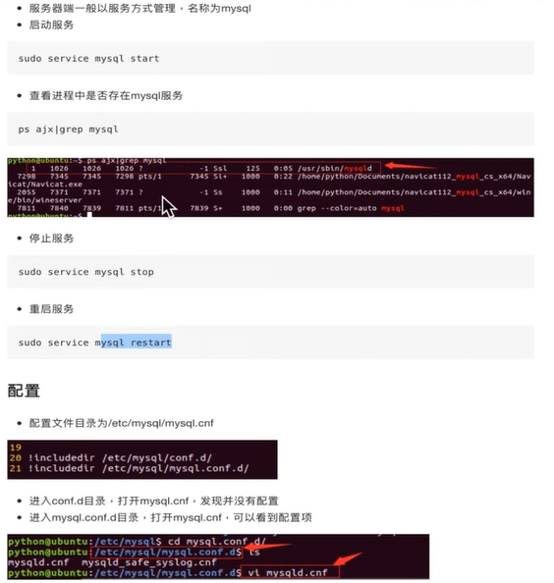

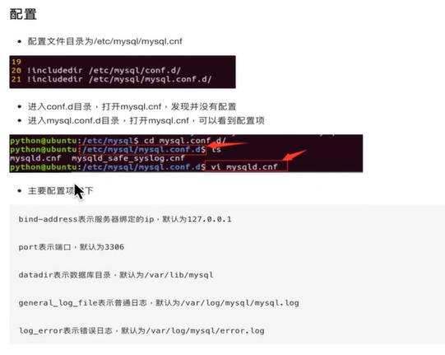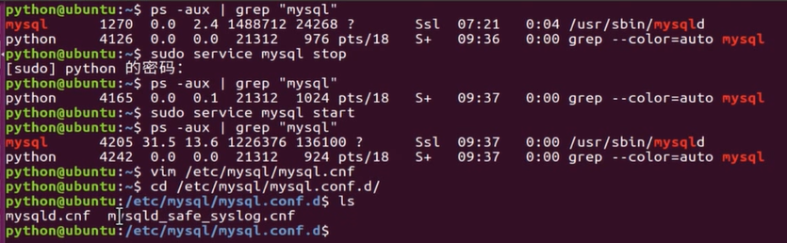

**正则练习：**

1. 匹配一个.com邮箱格式的字符串

re.match(**r'[a-zA-Z0-9]{4,20}@(163|126)\.com$'**, res).group()

re.findall(r"\w+@\w+\.com ",'wang@163.com.cn lisi@126.com [hu@tedu.cn](mailto:hu@tedu.cn)')

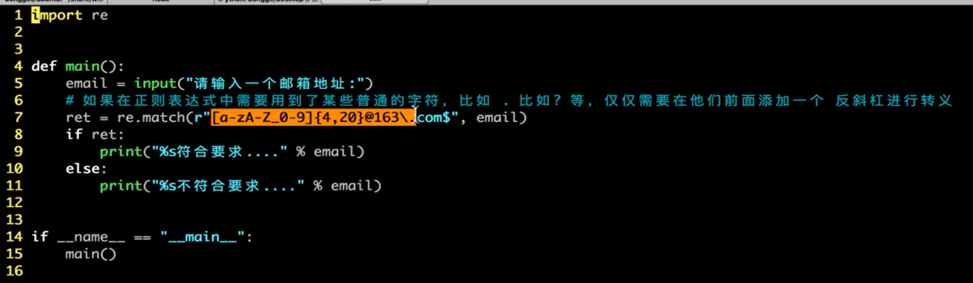

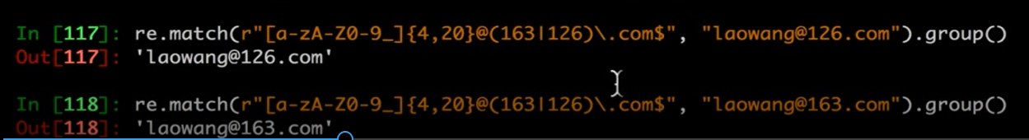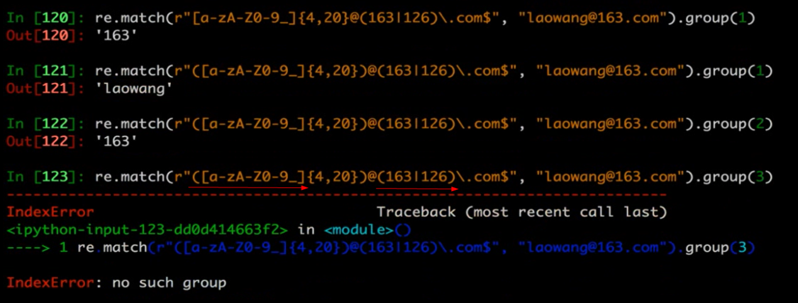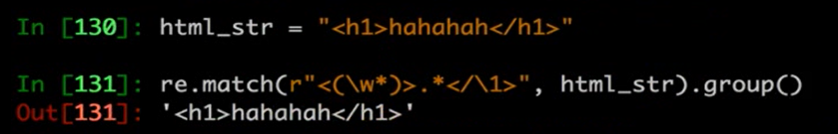

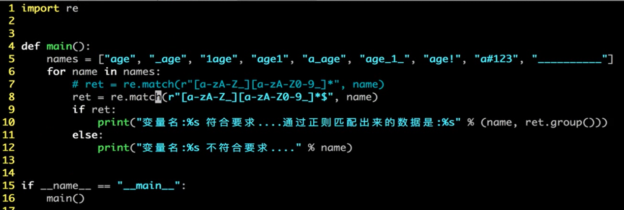

2. 匹配一个密码，包含数字字母下划线 8-12位

re.findall(r"\w{8,12}",'zhangsan_123')

3. 匹配一个数字，整数 小数 正数 负数 百分数15% 分数1/2

In [74]: re.findall(r"-?\d+\.?/?\d*%?",'12 -6 6.5 -3.4 45% 2/3')

Out[74]: ['12', '-6', '6.5', '-3.4', '45%', '2/3'] ...: )

In [71]: re.findall(r"-?\d+\.?/?[0-9]*%?",'12 -6 6.556 -3.4 45.5% 2/3')

Out[71]: ['12', '-6', '6.556', '-3.4', '45.5%', '2/3']

4. 匹配一段文字中以大写字母开头的单词

注意 ：其中包含若干全大写字母单词 BSD 需要匹配到

也包含 iPython 不要匹配到

In [75]: re.findall(r"\b[A-Z][a-zA-Z]*",'I am Hello iPython CBD')

Out[75]: ['I', 'Hello', 'CBD']

练习 : 在给定文档中匹配某个端口的address

希望能提取到：112.34.66.4:8088 这种格式的IP地址

In [87]: re.findall(r"\d+\.\d+\.\d+\.\d+:\d+",' 112.34.66.4:8088')

Out[87]: ['112.34.66.4:8088']

或者提取到：112.34.66.4******8088这种格式的IP地址也可以，也就是IP地址和端口号之间可以是任意字符串

In[93]:re.findall(r"\d+\.\d+\.\d+\.\d+\W*\w*\d+",'112.34.66.4****8088,112.34.66.4_8088,112.34.66.4:8088')

Out[93]: ['112.34.66.4****8088', '112.34.66.4_8088', '112.34.66.4:8088']

**import** re  
data=**'''  
<div class="job-detail">  
 <p>岗位职责：</p>  
<p>1、&nbsp;负责基于Python数据分析的研究工作</p>  
<p>2、&nbsp;负责基于Python数据分析的授课教学工作；</p>  
<p>3、负责基于Python数据分析的课程案例制作和教学文档编写；</p>  
<p>任职资格：</p>  
<p>1、本科以上学历，具有3年以上数据分析经验，有过海量数据分析经验；</p>  
<p>2、熟悉运用SQL、EXCEL、R/Python等工具进行数据处理和分析；</p>  
<p>3、熟悉分类、回归、聚类等数据统计模型，具有一定的建模经验；</p>  
<p>4、熟练掌握NumPy和SciPy科学计算工具的使用；</p>  
<p>5、熟练掌握Pandas数据分析工具的使用；</p>  
<p>6、熟练掌握Matplotlib和Seaborn等数据可视化工具，掌握Bokeh交互式数据可视化者优先；</p>  
<p>7、熟悉数据挖掘的基本原理，熟练操作SAS、SPSS clementine等数据分析/挖掘工具的优先；</p>  
<p>8、熟悉大数据平台操作，熟悉Hadoop/Spark优先；</p>  
<p>9、具备良好的沟通能力和表达能力，有独立开展业务调研、数据分析、报告编写的经验；</p>  
<p>10、热爱数据分析工作，善思考、逻辑思维能力强，善于用简单语言表述复杂结论；</p>  
<p>&nbsp;</p>  
 </div>  
'''***# res=re.sub(r'</?\w+>|&nbsp;|<div class="job-detail">','',data)  
# res=re.sub(r'</?\w+>|&nbsp;','',data)*res=re.sub(**r'</?\w+>|&nbsp;|<.*>'**,**''**,data)  
*# res=re.sub(r'','',res)  
# res=re.sub(r'<div class="job-detail">','',res)  
# .* 任意多个字符  
# res=re.findall(r'<.*>',data)*print(res)